中国科学院知识创新工程重要方向项目
(KZCX3—SW—339）

研究简讯

青藏高原全新世以来的环境变化与生态系统关系研究

2005-11总第22期

青藏高原研究所青藏项目办公室 编 2005年10月

林芝高山林线观测场：树木生长过程对
气候变化响应的新研究平台

2005年7~8月，承担项目第四课题“高原现代主要生态系统过程及其对环境变化响应研究”的中国科学院青藏高原研究所的九名科研人员经过40多天的高海拔野外作业，完成了林芝山地生态环境观测站高山林线观测场的仪器安装调式、水泥桩-铁丝网围栏建设，以及固定样地周边（色齐拉山东坡）植被和土壤的背景调查、采样测定（采集了近1000个植物和土壤样品）等。2005年8月初进入正常观测，中旬还接待了德国马普生物地球化学研究所所长、世界著名植物生理生态学家E-D Schulze教授。
林芝高山林线观测场位于西藏林芝县色齐拉山自然保护区，即林芝地区八一公路段113道班附近的色齐拉山口林线地带（北纬 29°36´, 东经94°36´海拔4300~4500m），分别在阴坡长苞冷杉林线和阳坡方枝柏林线设置两块永久观测样地（约0.3~0.5 hm²），分别在林内、林外安装了四套树木生长-气象观测系统，并在不同海拔地带安装了四套土壤温度-水分监测系统（共88个传感器，每小时自动记录一次），动态监测树木径向生长（Dendrometer）及其相关的气象要素和辐射/热量平衡，为阐明林线树木现代生长过程及其对气候变化响应提供了新的研究平台。
关于林芝山地生态环境观测站基本情况：正在建设的中国科学院林芝山地生态环境观测站将长期动态监测高山林线/树线、冰雪线等现代变化过程，印证和补充高原过去环境演变的记录，揭示高山林线的形成机理及其对全球气候变化的响应。湖泊沉积孢粉记录显示，更新世以前云杉、冷杉及柏木等树种曾在高原中西部有大面积分布，如今这些树种仅出现在高原东南缘高山林线地带；受低温限制的高山植被生长对气候变化的响应更为敏感，能为人类揭示生物与环境相互作用的奥秘提供一组新的方程。我国目前正在实施的西部大开发计划、退耕还林还草工程及自然保护区建设中所面临的关键科学问题是如何协调山地资源环境利用与保护之间的矛盾。高原山地作为自然存在的、具有明显边界特征的流域整体，其为人类所输出的各种产品和服务功能也是整个山体系统协同作用的结果。这种经过长期自然演化形成的具有多样性和稳定性的生态系统分布格局及适应策略，为实现人与自然协调共存的可持续发展模式提供研究基础。现将林芝色齐拉山作为一个立体的研究对象，通过融合地面观测、遥感、GIS及生态模型等信息和技术实现数字化的虚拟现实，可为流域/区域系统的管理决策、生态健康预警及可持续发展模式提供崭新的实验平台。林芝站建设模式：基地站和三个定位观测点（色齐拉山口林线、通麦水汽通道、则普冰川等）。主要研究内容：(1)定位监测高山林线树木现代生长过程及其相关的环境因子，研究高山林线的形成机理及其对高原环境演变和全球气候变化的响应；(2)定期流动观测南亚季风水汽来源及其季节动态特征，研究南亚季风的演变规律及其对山地生物的影响；(3)半定位监测山地海洋性冰川变化特征及其相关气象要素，研究山地冰雪线的形成机理及其对气候变化的指示；(4)开展地球物理综合观测，研究深部构造的热源效应及其对山地生物分布的影响。
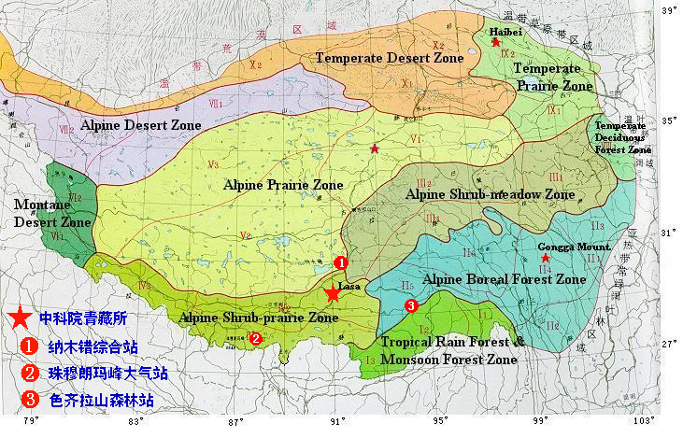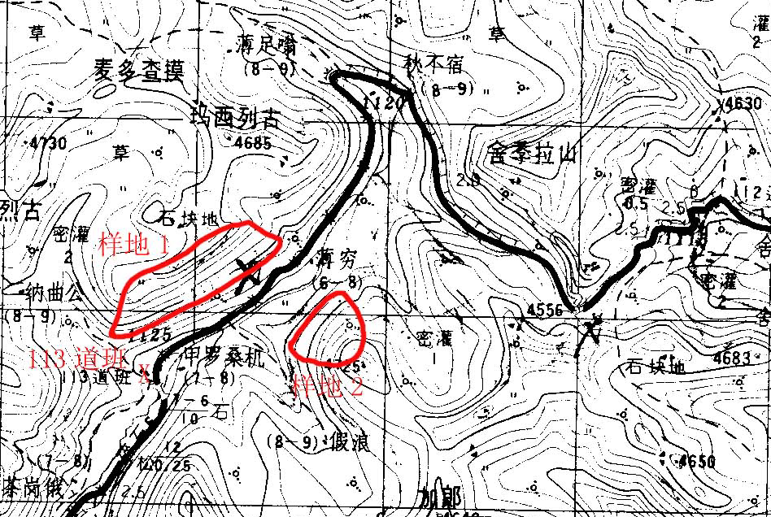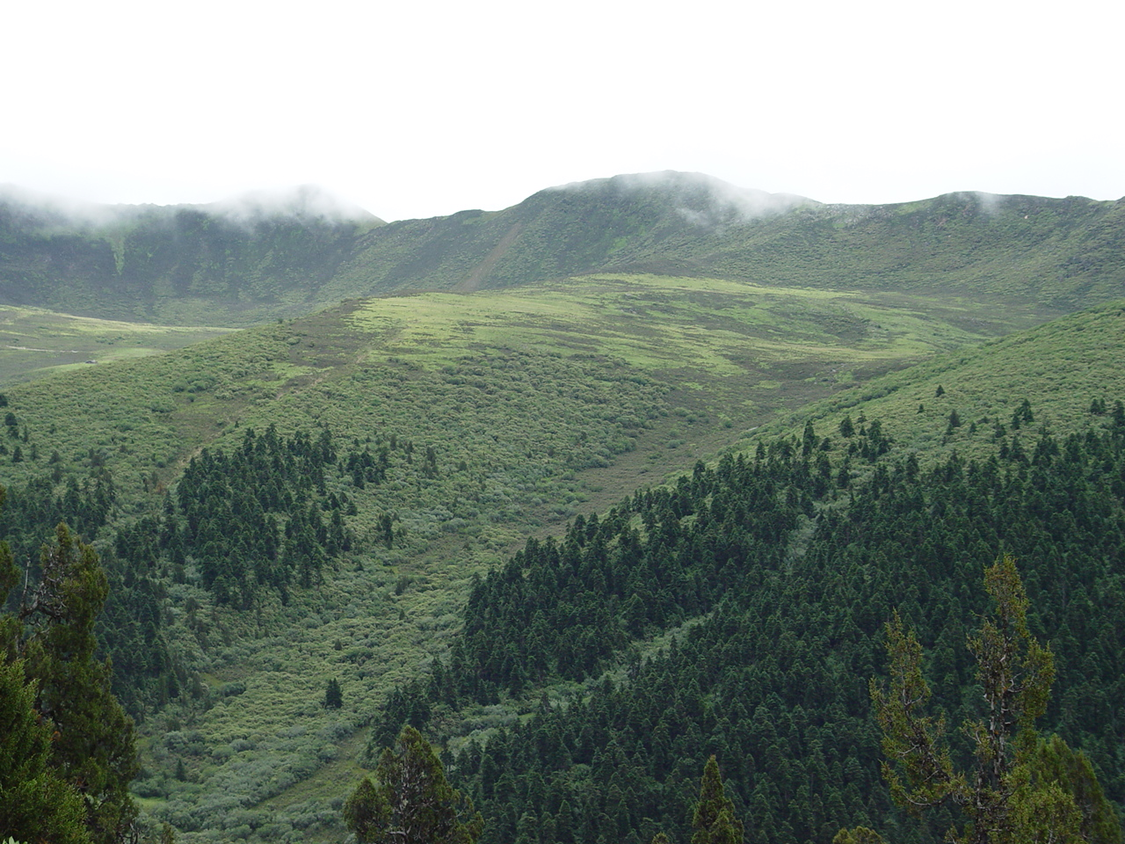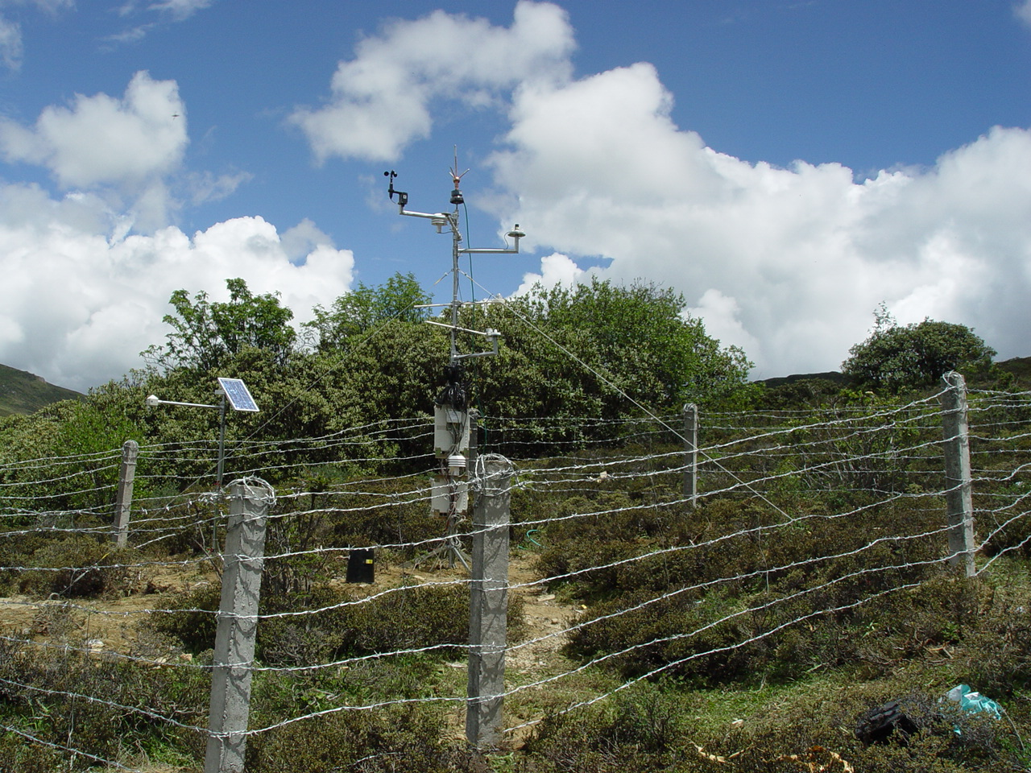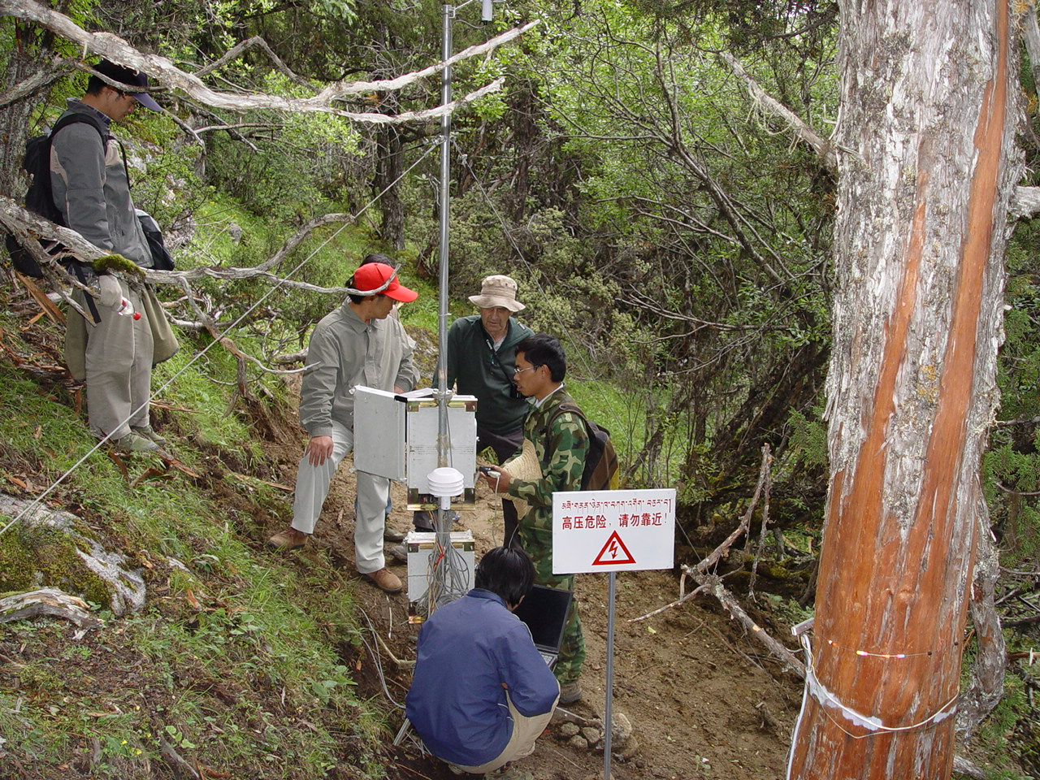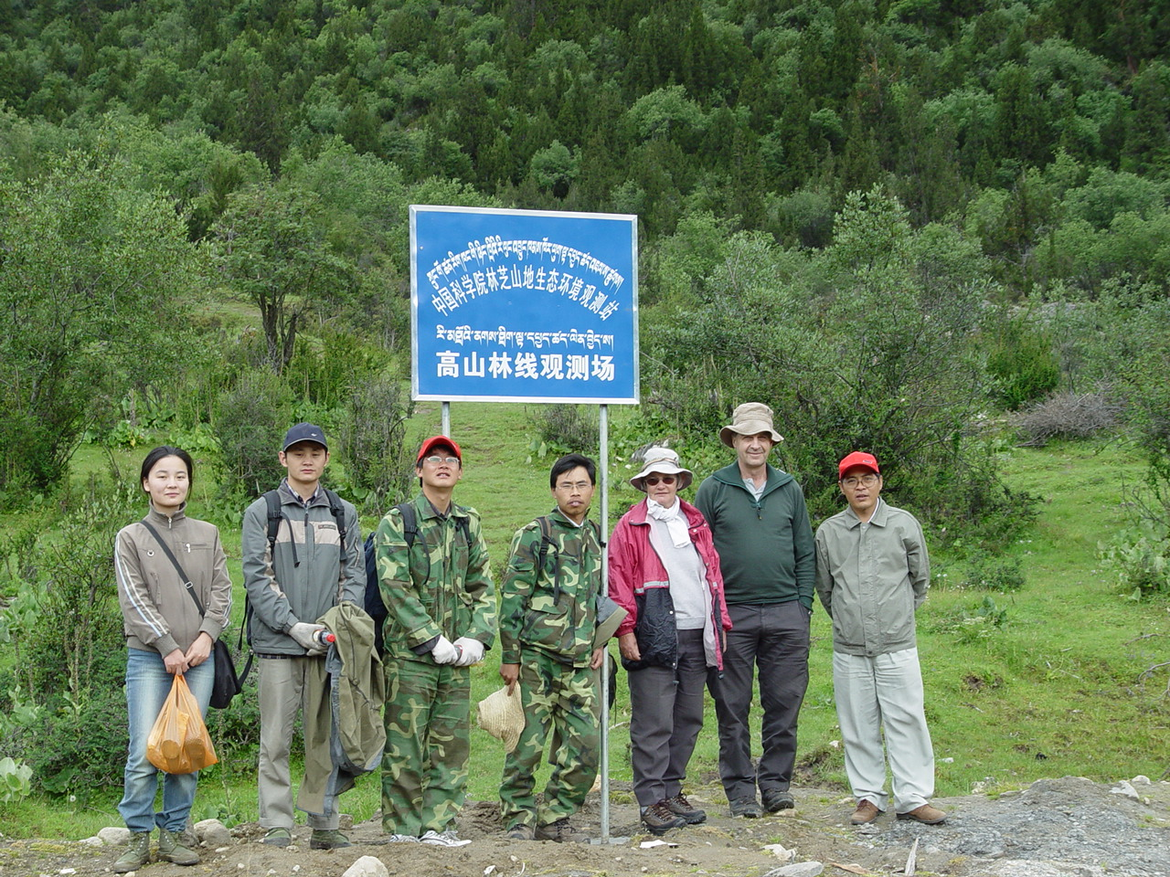
Linzhi Observation Station of Alpine Timberline in southeast Tibet at 4300-4600m
Monitor timberline dynamics in response to global warming
Reveal the mechanisms of timberline formation

Simulate the ecosystem responses to the uplifting Tibetan Plateau

（图·文/罗天祥）

通讯地址：北京市双清路18号中国科学院青藏高原研究所
电 话：010－6284 9309 传真：010－6284 9886 邮政编码：100085
http://www.itpcas.ac.cn

